昆明市五华区人民政府办公室文件

五政办通〔2019〕102号

昆明市五华区人民政府办公室

关于印发五华区人工智能因材施教示范区项目建设方案的通知

各街道办事处、区属各局办、各直属单位、企业（公司）：

《五华区人工智能因材施教示范区项目建设方案》已经区委、区政府同意，现印发给你们，请认真贯彻执行。

昆明市五华区人民政府办公室



2019年12月31日

（此件公开发布）

五华区人工智能因材施教示范区项目

建设方案

为深入贯彻落实国家、云南省及昆明市教育信息化发展规划要求，加强信息技术与教育教学的深度融合，充分运用新一代人工智能技术，打造“规模化教育与个性化培养有机结合”的五华区人工智能因材施教示范区，促进教育模式创新和学习方式变革，结合实际，制定本方案。

一、目的意义

在区委、区政府的坚强领导下，五华区教育信息化建设成效初显，前期试点的智慧教育系统均已经实现常态化应用，有效的实现了教师的减负增效和课堂教学效果提升。为了惠及更多的师生、营造更浓厚的信息化应用氛围、进一步提升我区教学质量，需扩大智慧教育的应用广度和深度，切实加快五华区人工智能因材施教建设。本项目正是基于前期建设成果的基础上，进一步扩大智慧教育应用的覆盖面，深化应用、发挥引领示范作用，高起点定位，前瞻性谋划，加快区域教育均衡性发展和教育质量提升，形成全市乃至全省的应用示范效应，最终实现因材施教的发展目标的重要举措。

二、预期目标

通过人工智能技术与教育教学的深度融合，以信息化手段推动课堂教与学结构的变革，为学生、教师和各级教育管理者提供科学、精准、便捷的智慧教育服务，以五华区为示范先导、昆明市为样板，最终实现将云南省打造成全国因材施教智慧教育示范区的总体目标。

**（一）推动教育优质均衡发展。**目前五华区部分区域还存在优质教育资源尚不丰富，教师队伍存在人员不足、水平不高的短板。通过人工智能因材施教示范区的建设，依托信息化手段可实现优质教学资源的全区辐射；基于智能语音技术，可以提供到书到课到位置的即点即读功能，为学生们提供标准的语言学习环境和精准的评测；通过的教育大数据的分析，更精准的定位教育资源的分布和不足，助力教育公平，推动教育均衡。

**（二）促进教育质量有效提升。**依托于先进的信息技术，通过全场景过程性动态数据采集汇聚与分析，构建以学习者为中心的智慧化课堂模式与知识点评测体系，为教师提供基于学生学情的精准备课、精准讲评、精准辅导等服务，为学生规划基于学科知识图谱的个性化学习路径，整体提升学生自主学习的积极性和有效性，实现学习效果的明显提升；以教育管理数据应用为抓手，推动教育改革规划与决策支持，全面提升五华区教育教学质量。

**（三）凸显智慧教育示范作用。**通过五华区人工智能因材施教示范区的建设，优秀经验、典型案例积累，开展智慧教育观摩研讨会、教育信息化论坛等系列活动，以优质教育吸引周边人才及资源的聚集，带动五华区产业升级和高新技术发展，提升区域综合竞争力。同时以点带面推动区域全面发展，通过先行先建积累的经验，为昆明市、云南省其他地区的信息化教育、智慧教育建设提供有力的借鉴，最终实现云南人工智能因材施教省级示范区打造。

三、建设内容

**（一）总体规划**

五华区人工智能因材施教系统以昆明市统一规划为指导，人工智能技术为基础、教育大数据应用为核心，采用市级统筹、区县分散的模式，形成统一的平台支撑，扩大优质教育资源的供给，保障教育均衡。

五华区人工智能因材施教示范区项目总体架构如下：

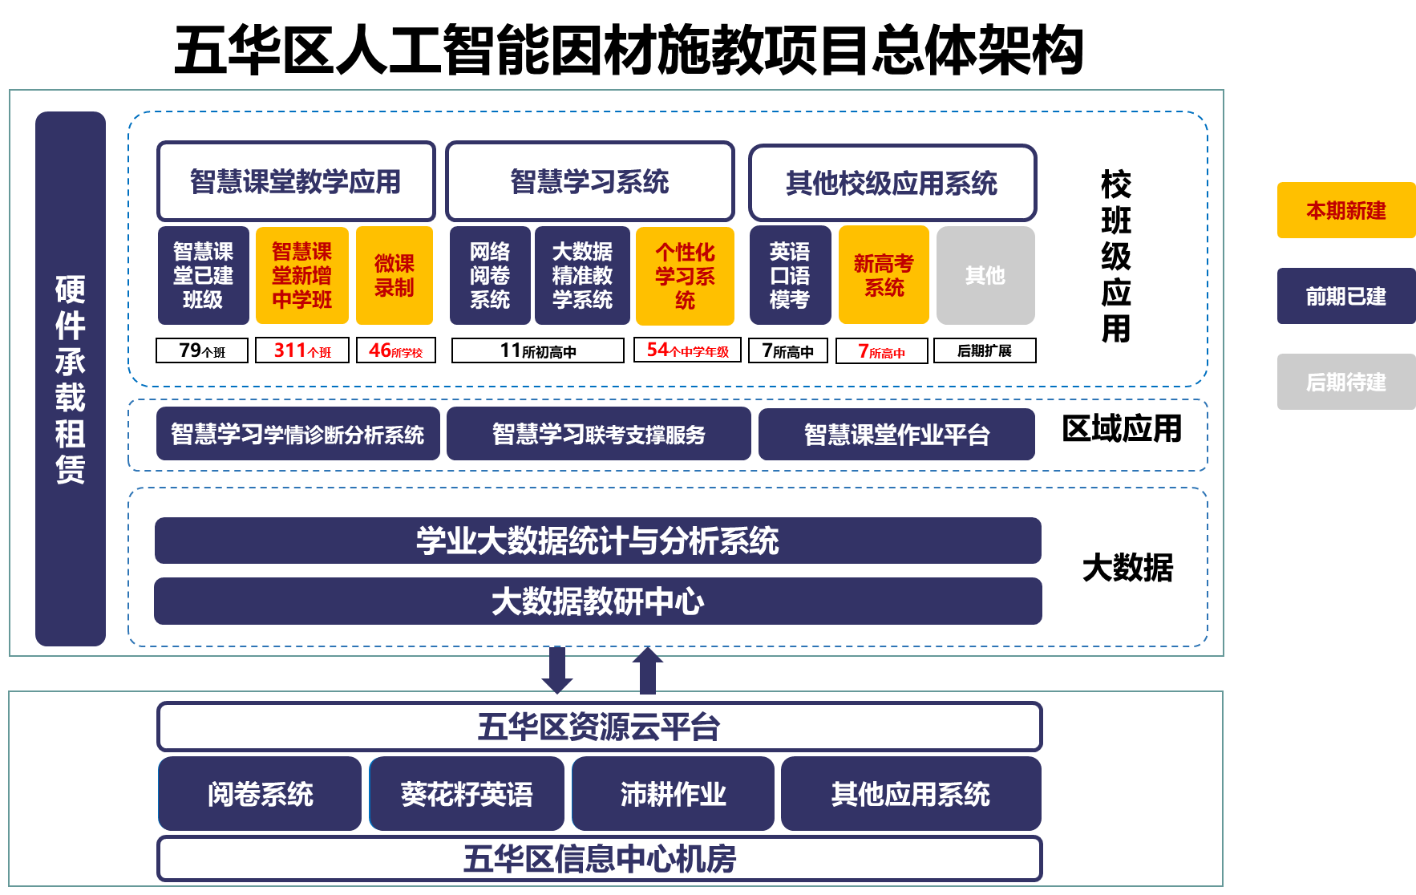

根据对我区各级各类学校的信息化现状和需求的调研，结合教育教学发展趋势，本项目主要进行区直属学校的校级应用模块建设，已有同类信息化系统的学校、班级不再重复建设。

**（二）主要建设内容**

目前五华区信息机房、资源云平台、大数据教研中心、学业大数据统计与分析系统已完成建设，智慧课堂完成79个试点班建设，网络阅卷和大数据精准分析完成11所中学全覆盖，英语口语模考完成7所高中全覆盖。本项目主要课堂教学方面进行智慧课堂中学剩余班级覆盖、微课录制系统中小学覆盖，智慧学习方面增加面向中学的个性化学习系统，同时进行高中新高考系统的建设。

**1.智课课堂系统：**拟在区直属中学已建班级的基础上补足35间智慧课堂，新增276间智慧课堂，共进行311间智慧课堂建设，完成区直属初高中全部班级覆盖，实现以教师教学专用终端和学生学习专用终端为载体，围绕教与学，为教师提供全学科、全学段的电子课本和到书到课的体系化多媒体资源，多种形式的授课互动工具，课后练习与互动的平台，为学生提供更多参与课堂互动和课后交流的机会，同时形成全过程的动态数据和教学记录。

**2.微课录制系统：**拟在区直属中小学建设46套微课录制系统，每所学校1套。微课录制系统是一款随时随地记录课堂精彩的录课工具，教师通过在电脑或多媒体大屏上安装软件和随身佩戴智慧麦克风，实时记录教师授课过程中的PPT、重难点讲解等内容，并生成图文并茂的课堂实录文档和结构化教学视频。可对结构化微课进行关键字、知识点的搜索，结果直接定位到视频对应的播放位置，实现优质资源的高效记录与应用。

**3.个性化学习系统：**拟在区直属初高中共54个年级381个班级进行个性化学习系统的全覆盖建设。个性化学习系统将通过数据采集和分析技术，在精准分析学情定位学生薄弱点的基础上，利用知识图谱技术精准勾勒学生学业水平及学科能力画像，以智慧课堂专用终端为硬件载体，智能化为每个学生自动推送个性化、针对性、分层的精品试题练习，为不同层次的学生提供个性化学习路径的指导，并对练习结果实现闭环采集与分析，更新学生画像，达到真正实现减负增效和因材施教，实现学生学习成效的明显提升。

**4.校级新高考系统：**拟在区直属7所高中新高考选科指导及排课系统。新高考系统将通过生涯规划、学业成绩分析、兴趣测评、专业能力测评、院校专业介绍等为学生选科提供科学指导，同时通过智能引擎算法，基于学校的资源配置和规则要求，快速完成走班课表的编排，实现最优的资源配置，通过贯穿“选、排”的辅助，帮助学校解决新高考选科指导和资源规划的难题。

四、投资预算及付款方式

**（一）总投资情况**

本项目的建设费用总预算为16418万元，具体清单如下：

| 序号 | 建设项目 | 单位 | 数量 | 单价 | 总价 | 备注 |
| --- | --- | --- | --- | --- | --- | --- |
| **一、智慧课堂系统（补足）** | | | | | | |
| 1 | 云平台-课程资源系统 | 套 | 35 | 18 | 630 | 根据班级师生数量，补足35个班欠缺的软硬件设备，共35套云平台，35套教室端软硬件，1149套学生端软硬件，35台充电车。 |
| 2 | 云平台-练习与反馈系统 |
| 3 | 云平台-课堂数据资产平台 |
| 4 | 智慧课堂教室端软件 |
| 5 | 智慧课堂学生端软件 |
| 6 | 智慧课堂微云服务器(硬件） |
| 7 | 智慧课堂学生端平板(硬件） |
| 8 | 移动充电车(硬件） |
| **二、智慧课堂系统(新建)** | | | | | | |
| 1 | 云平台-课程资源系统 | 套 | 276 | 26 | 7176 | 每个班配置1套，覆盖276个初高中班（按每班平均5名教师和50名学生配置） |
| 2 | 云平台-练习与反馈系统 |
| 3 | 云平台-课堂数据资产平台 |
| 4 | 智慧课堂教室端软件 |
| 5 | 智慧课堂教师端软件 |
| 6 | 智慧课堂学生端软件 |
| 7 | 智慧课堂微云服务器(硬件） |
| 8 | 智慧课堂教师端平板(硬件） |
| 9 | 智慧课堂学生端平板(硬件） |
| 10 | 移动充电车(硬件） |
| **三、微课录制系统** | | | | | | |
| 1 | 智能PC客户端软件与云服务 | 套 | 46 | 2 | 92 | 五华区46所中小学，每所学校1套 |
| 2 | 核心智能转写引擎服务 | 套 |
| 3 | 智能麦克风(硬件） | 套 |
| 4 | 麦克风接收盒(硬件） | 套 |
| **四、个性化学习系统** | | | | | | |
| 1 | 个性化学习资源管理 | 套 | 54 | 150 | 8100 | 覆盖五华区直属初高中共54个年级，每年级1套，五年服务。即每科每班每年单价为1.14万元 |
| 2 | 试题质量检测 | 套 |
| 3 | AI个性化推荐 | 套 |
| 4 | 在线自主反馈 | 套 |
| 5 | 智能评测分析 | 套 |
| 6 | 个性化讲评 | 套 |
| **五、新高考系统** | | | | | | |
| 1 | 校级新高考选科指导系统 | 套 | 7 | 30 | 420 | 覆盖五华区7所高中学校，每校1套 |
| 2 | 校级新高考选排课系统 | 套 | 7 | 30 |
| 3 | 校级新高考生涯课程系统 | 套 | 0 | 18 | 部分学校免费试点 |
| 4 | 校级新高考学科潜能及专业兴趣测评系统 | 套 | 0 | 45 |
| **合计** | | | | | **16418** |  |

1.价格说明

服务期内软件价格承建方保证为全国最低价格，否则比照最低价执行。智慧课堂和个性化学习手册选型和清单见附件。

2.采购模式说明

建议沿用一期项目政府统一采购模式。根据区教育基础科研中心与11所区直属中学的沟通调研，学生端由家长购买的模式除昆八中高中、五华实验高中有可执行条件外，其他学校和学段执行难度大、实施十分困难，并可能造成投诉等负面影响，方案基本不具备可行性。

**（二）付款方式**

由于本项目涉及范围广，投资金额大，为缓解财政压力，可采用承建方一次性完成当期建设，五华区区级财政分五年支付建设费用，第一年支付10%，第二、三年支付20%，第四、五年支付25%，每年支付费用如下：

|  |  |  |
| --- | --- | --- |
| 付款周期 | 支付比例 | 支付资金(万元) |
| 第一年 | 10% | 1642 |
| 第二年 | 20% | 3284 |
| 第三年 | 20% | 3284 |
| 第四年 | 25% | 4105 |
| 第五年 | 25% | 4105 |
| **合计** | **100%** | **16418** |

五、建设模式

本项目参考“五华区智慧教育学业大数据监测平台项目”模式，按服务采购模式实施，采购3年服务，承建方免费延长2年服务期，共提供5年硬件服务和5年软件服务。

根据教学实际情况，自合同签订后，分阶段提供服务：

第一阶段：2020年3月为入校过渡期，为在校高一、初一年级部署智慧课堂、个性化学习系统，在全区部署新高考、微课录制系统，服务开始时间从2020年9月计算，提供2年服务。

第二阶段：2020年9月，在学校新入学高一、初一年级部署智慧课堂、个性化学习系统，提供3年服务。

第三阶段：2021年9月，在学校新入学高一、初一年级部署智慧课堂、个性化学习系统，提供3年服务。

第四阶段：第一阶段服务的学生毕业，共服务两年，将剩余3年的软硬件服务转到2022年9月入学的新高一、初一年级，软硬件继续提供免费服务至2025年8月底。

第五阶段：第二阶段服务的学生毕业，共服务三年，将剩余2年的软硬件服务转到2023年9月入学的新高一、初一年级，软硬件继续提供免费服务至2025年8月底。

第六阶段：第三阶段服务的学生毕业，共服务三年，将剩余两年的软硬件服务转到2024年9月入学的新高一、初一年级，软硬件继续提供免费服务至2026年8月底。

本次购买的所有软硬件5年服务于2025年8月底和2026年8月底分两批到期。软件服务满5年后，如需继续提供服务，每年按合同软件费用的10%收取软件服务费，约1300万元。

学生毕业后，如下一届入学新生需更换为新学生平板，则每届学生需要约620万元。

如后期国家要求使用国产安可设备及操作系统，承建方将配合实现软、硬件逐步向安可设备及操作系统的替换。

六、保障措施

**（一）组织领导。**为了加强组织领导，保障五华区人工智能因材施教建设工作有序进行，拟成立由教育体育局牵头、科学技术和信息化局、财政局等相关部门组成的工作小组，负责方案的拟定，保障建设过程中的组织、推进与实施。

**（二）培训保障。**针对教师、教研员和校长提供健全专业的培训体系。在集中培训的基础上，选拔一线信息技术应用能力突出的学科骨干教师，建立强化培训者队伍，打造专兼结合的高水平教师信息技术应用能力培训团队。同时通过校长综合能力提升高级研修班，全面提高校长的整体素质和管理实践能力，进一步提升办学水平。

**（三）本地服务****。**承建方需要有专业的本地化服务团队，对本项目涉及到的学校进行驻点服务，保障项目学校的常态化服务，确保项目的应用效果。此外，承建方需按照国家等保标准，负责五华区人工智能因材施教整个系统的安全、优化和维护等管理工作，提供软硬件方面的服务和支持，确保平台7×24小时持续正常运行。

**（四）绩效评价。**为了保证系统的建设效果，承建方需提供相应的培训、教研等服务，保障学校、教师、学生以及家长问卷的满意度，确保在排除生源差异、师生使用频度不达标等因素外，五华区在全市的排名不下降。

━━━━━━━━━━━━━━━━━━━━━━━━━━━

抄送：区委办、区人大办、区政协办、区纪委办。

────────────────────────────────────────────

昆明市五华区人民政府办公室 2019年12月31日印

━━━━━━━━━━━━━━━━━━━━━━━━━━━